专利技术交底书（机械产品类）
一、发明名称 | 一种应用于皮带运输机五防故障快速定位
二、发明的相关记录资料
完成时间 | 2026 年 6 月 20 日
开发档案 | 原开发的记录、说明或图式记载于编号第________册至第_________册中，目前存放于_________________
发明人及共同发明人对本发明记录于下列之工作记录簿（请复印并附送相关资料）
姓名 |  | 工作记录薄编号 | 页数
1、
2、
3、
4、
三、发明背景
在炼铁烧结生产过程中，皮带输送机是烧结工艺的核心设备之一，其安全稳定运行直接决定烧结机利用系数及成品烧结矿质量等关键指标，是烧结安全生产的重要前提。烧结机皮带作为物料连续输送的关键设备，贯穿进料、配料、混匀、烧结、成品整粒及返矿等烧结工艺全流程。因此，皮带设备的运维是烧结设备维护人员的重要工作之一。
烧结皮带工况特殊性显著：其一，部分皮带长期输送高温烧结矿，皮带老化及摩擦发热风险较高；其二，原料内夹带锋利钢构件、料斗内钢板掉落、检修作业遗留钢构件等金属杂物，刺穿皮带的概率显著增加；其三，长距离、大倾角皮带数量多，物料偏载问题突出。其四，大块、杂物堵斗皮带机头堆料导致皮带堵转打滑。
炼铁厂生产现场按要求为皮带配置五防标准化保护装置，即跑偏、打滑、撕裂、堵料及拉绳保护。然而，目前烧结线存在保护装置选型不当、五防装置故障率高及失效频发等问题。在烧结线全年非计划停机事件中，由皮带五大故障引发的停机占比较高，单次皮带撕裂或堵料导致的停机检修时长可达4-12 h，直接造成烧结产能损失、能耗升高。因此，皮带故障的预防、及时发现与精准定位在烧结设备维护中具有显著的实用价值。
目前皮带机五防保护通常是将若干保护信号串接后，接入PLC中控系统与电气回路；电气回路或PLC系统根据接入故障信号及时停止相应皮带设备，并根据上下游皮带联锁逻辑及时停止关联皮带，防止故障范围扩大。同时，中控人员依据HMI信号显示通知维护人员排查故障，维护人员对现场保护装置逐一排查完毕后反馈中控，中控收到反馈后恢复生产。
这套“现场装置感知+PLC联锁管控+人机闭环处置”的皮带保护运行体系，适配烧结高温、多尘、强磨损的复杂生产环境，为老旧烧结生产线平稳筑牢了坚实的输送安全屏障。不过在多年运维过程中，这种结构也存在各种各样的问题。尤为突出的是，处理单个故障信号通常需多名维护人员耗时半小时以上，即便一个简单的信号异常也可能导致烧结机停机半小时以上，难以适应当前连续化、快节奏的生产要求。以一条长约150 m的皮带为例，其两侧敷设近10个拉绳检测开关，当拉绳故障引发停机时，维护人员无法精准定位具体动作的保护装置位置，只能沿皮带通廊逐一排查，方可有效排除故障。上述排查方式既费时费力，又影响生产连续性。
因此，需利用现有自动化系统，对PLC控制系统与检测系统进行改造，以满足皮带系统保护装置信号的精准定位、快速处理故障、避免单条皮带信号故障影响整个烧结系统的运行。
完善皮带联锁逻辑，提前预判皮带隐患，预防事故扩大化，实现预防性维护是设备维护的迫切需求。

四、发明内容
在不干扰烧结生产运行的前提下，本技术方案破除传统串联信号架构，实现保护装置点位独立信号上传，完成故障装置编号、位置及故障类型的中控精准可视化溯源，实现故障秒级定位，缩减人工排查时长；优化PLC上下游联锁逻辑，增设分级联锁，区分重故障、轻故障，杜绝单点非本体故障触发烧结系统全域停机； 依托PLC归集多维度运行数据，构建隐患预警模型，实现皮带温度、料流等参数的预监测，由事后故障停机向预防性维护转型，提前干预隐患，规避皮带撕裂及大面积堵料等重大事故。
本次在现场新增一套独立闭环PLC信号采集监控系统，并配套采集组态程序。该系统完全独立于厂区原有生产主控PLC系统，专职负责全厂皮带配套传感器、测点及保护装置的就地信号采集、逻辑甄别、数据闭环上传与远程状态监控，不干预皮带原有启停及联锁控制工艺，保障原生产系统的运行稳定性。
结合项目现场多条皮带输送线路敷设距离长、设备点位分散、覆盖跨度大、高低落差显著及电磁干扰较强的特点，选用西门子S7-1500系列1513 CPU与图尔克远程IO模块构成的分布式架构。该架构具有以下核心优势。分布式IO就近布点，有效解决了皮带覆盖面广、点位分散、布线距离长的工程难点，减少了线缆耗材及布线工程量。稳定性高：西门子S7-1500系列PLC主控运算能力可靠，图尔克工况专用IO模块适用于廊道恶劣工况，总线抗干扰能力满足工业现场使用标准。安全性高：系统软硬件完全独立部署，不占用原有主控PLC点位与通讯资源，仅执行信号采集与上传，无生产过程误操作风险。扩展性高：PROFINET总线可随时扩展图尔克IO分站，后续新增皮带及保护测点可直接并入现有系统，无需改动主控架构。
独立PLC采集系统与原有生产主控不共用资源，S7-1513中等性能规格可承载全厂皮带信号采集程序，兼顾成本与性能，既可避免采用更高规格CPU导致的资源浪费，亦可规避因CPU规格不足引发的程序卡顿与通讯延迟。优化的总线架构支持全厂皮带系统TBEN-S2-8DIP模块接入CPU，布线简洁规范；冗余通讯功能可在廊道线缆局部破损时，其余皮带测点信号不中断上传，确保监测连续性。工程调试便捷，通用性强：TIA Portal内置标准化设备库，导入图尔克GSDML文件即可一键完成IO组态，无需复杂编程；运维人员普遍熟悉西门子TIA Portal平台，设备备件与技术资料充足，后期改造与维护成本低。 数据上传架构实现安全隔离：CPU双网口可将采集现场总线网与上位监控网进行物理隔离，仅单向传输皮带监测数据，杜绝监控系统网络异常对现场采集过程的干扰，不影响原有皮带生产联锁控制的正常运行。
图尔克TBEN-S2-8DIP远程IO模块具有高防护等级（IP65/IP67/IP69K），宽温工作范围−40 ℃~+70 ℃；可耐受粉尘、水冲洗及高低温等恶劣工况，显著提升系统可靠性。该模块集成8路高密度PNP数字量输入，配置4组M12 5针信号端口，各端口针脚1可切换为传感器供电，单通道具备0.5 A短路保护能力，可适配接入跑偏、撕裂、堵料、拉绳急停及料流检测等全部开关量传感器。模块支持PROFINET冗余总线架构，配备双M8以太网接口，内置交换机支持手拉手级联，兼容PROFINET 系统冗余及MRP介质冗余环网；单链路断点仅影响断点后分站，不会造成全线信号失联，通讯快速启动时间＜500 ms，断线恢复后自动重连，稳定性极佳。内置ARGEE现场边缘预处理功能，自带本地可编程逻辑，可在模块本地完成信号防抖、滤波与阈值判断，将无效振动干扰信号就地滤除，减少无效数据上传至CPU，降低主站运算负载，避免皮带运行抖动引发的大量误报警。全通道精细化故障诊断：支持单端口、单通道独立诊断，可实时识别传感器断线、短路及供电缺失等故障，并通过PROFINET诊断报文上传至CPU与上位机，精准提示故障皮带及故障点位，运维人员可直接定点检修，无需沿全线排查。多协议兼容，扩展灵活：单模块支持PROFINET、Modbus TCP及EtherNet/IP多协议，本次与西门子S7-1513采用原生PROFINET通讯；后期如需扩展模拟量测点，可在同一总线链路混合级联TBEN-S系列模拟量模块，总线架构无需改动。
发明优点:
分层分布式架构，分工明确：S7-1513 CPU集中负责数据汇总、逻辑运算及上位数据交互；TBEN-S2-8DIP远程IO就地完成信号采集与预处理，实现负载分层，系统响应速度快、故障隔离性强，单一IO模块故障不影响其他皮带监测。
独立采集系统安全可靠：整套软硬件完全独立于原有皮带主控系统，仅执行信号采集与上传，不参与生产联锁；即便采集系统处于检修或调试状态，亦不干扰现场皮带的正常启停运行，生产安全性高。
全链路冗余，监测不间断：CPU与远程IO均支持PROFINET冗余通讯，总线链路容错能力强，适用于长距离、多分支皮带廊道，杜绝通讯单点失效导致的保护信号丢失。
全流程故障溯源，运维智能化：CPU显示屏与IO单通道诊断构成双重故障提示，上位机可展示每条皮带及各传感器的实时状态，实现故障精准定位，大幅提升设备巡检与故障处理效率。
综合性价比最优：S7-1513中阶CPU匹配紧凑型IP67远程IO，兼顾硬件采购、施工及长期运维成本；在大面积皮带采集场景中，相较于传统本地集中IO或更高端CPU方案，节省大量电缆及敷设成本，综合投入更低、应用效果更佳。
系统扩容简单，预留改造余量：总线支持级联扩展TBEN-S2-8DIP分站，后期新增皮带或保护开关仅需增加模块并接入现有总线，无需更换CPU，原有程序小幅扩容即可，系统生命周期扩展性强。
发明的关键点：
（1）独立闭环PLC信号采集监控系统与原有生产主控系统的物理隔离架构——新建系统完全独立于厂区原有生产主控PLC，专职负责皮带传感器、执行元件、保护装置的信号就地采集、逻辑甄别与数据上传，不参与原有皮带启停联锁控制，实现监测与生产的完全解耦，消除监测调试对正常生产的干扰风险。
（2）基于PROFINET S2/MRP冗余总线的分布式远程IO架构——采用西门子1513 CPU与图尔克TBEN-S2-8DIP远程IO模块构建冗余总线网络，通过手拉手级联方式适配长距离、多分支、高落差的皮带廊道布局，单链路断点仅影响断点后分站，保障全链路信号不中断上传。
（3）五防保护装置点位独立信号上传与中控精准可视化溯源——破除传统串联信号架构，将每条皮带跑偏、打滑、撕裂、堵料、拉绳等保护装置改为独立通道接入远程IO，故障发生时上位机可秒级定位至具体皮带编号、具体传感器位号与故障类型，替代传统全线人工排查模式。
（4）分级联锁、误动作屏蔽与临时解锁逻辑优化——在上位软件与PLC程序中增设重故障/轻故障分级判定、瞬时抖动误动作屏蔽逻辑、检修临时解锁授权机制，避免单点非本体故障引发烧结系统全域停机，提升联锁保护的可靠性与灵活性。
（5）基于全维度运行数据的隐患预警模型——依托PLC归集皮带温度、料流、运行时间、故障频次等多维度数据，在上位平台搭建趋势分析与阈值预警模型，实现由事后故障停机向预防性维保的转变。

五、说明书附图
图1提供的是网络构架图。

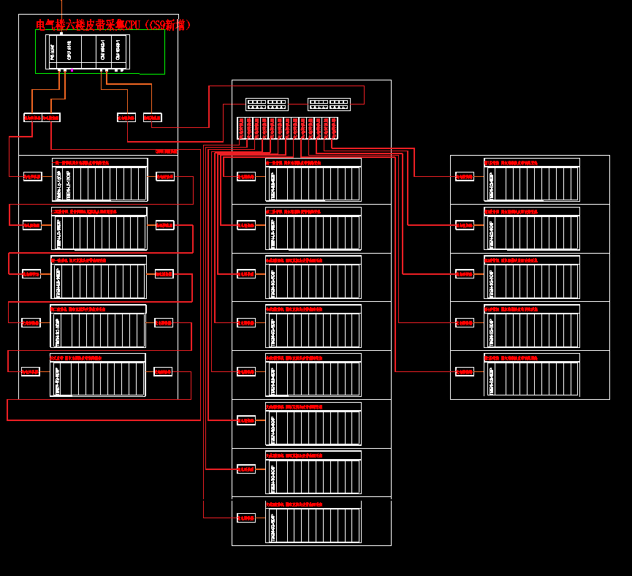
图1

六、应用领域
（1）炼铁厂360㎡烧结生产线皮带输送系统五防保护装置智能化改造项目——本发明直接应用于现场总长约数十公里的皮带输送线，覆盖配料、混匀、烧结、成品整粒、返矿全工艺段，解决高温、多尘、强磨损工况下皮带保护信号定位难、排查慢的问题。
（2）长距离、大跨度、恶劣工况带式输送机安全监测系统——适用于冶金、矿山、港口、电力等行业中覆盖距离长、廊道分支多、高低落差大、粉尘与电磁干扰严重的带式输送机场景，解决传统集中IO布线成本高、故障排查效率低的问题。
（3）老旧生产线独立加装/改造安全监测系统的场景——针对已建成十年以上的老旧烧结线等，在不改动原有生产主控PLC程序、不停产或少停产的前提下，以独立叠加方式快速部署新一代智能化安全监测与预警系统，实现老旧设备的安全提档升级。

七、具体实施方式
具体实施方式如下：信号采集链路为例，跑偏开关、打滑开关、撕裂检测装置、堵料开关及双向拉绳开关等现场检测装置安装于皮带机架、机头及机尾相应位点。每个保护装置均配置独立两芯或三芯屏蔽信号电缆，电缆沿皮带廊道桥架敷设至就近设置的廊道中继接线箱；中继接线箱内的弹簧端子排将各路传感器信号进行编号挂签与汇流转接，实现现场测点的物理归集，避免长距离多芯电缆直接拉入中央控制室造成施工困难与后期维护不便。经中继接线箱转接后的各路信号，通过电缆就近接入本段图尔克TBEN-S2-8DIP远程IO模块的对应输入端口；每个传感器独占一个独立数字量输入通道，彻底破除原有串联信号回路中"一断全断"的缺陷。
在IO模块侧，各通道输入信号经模块内部边缘预处理逻辑完成软件消抖与判定，有效过滤皮带运行机械振动造成的瞬时误触发；经校验后的有效信号通过TBEN-S2-8DIP内置的PROFINET协议栈封装为标准PROFINET实时数据报文，经双路冗余M8以太网接口以手拉手级联方式汇入PROFINET环网总线。总线采用MRP介质冗余协议，任一链路中断时冗余路径在500 ms内自动切换，确保信号上传不中断。各路数据报文经PROFINET环网实时传输至中控室独立部署的西门子S7-1513 CPU主控单元，CPU内运行的专用采集组态程序对各通道信号进行逻辑甄别、故障分级与数据归档。
在上位监控侧，CPU通过独立双网口中的上位监控网口将数据单向推送至HMI服务器；HMI人机界面采用模块化组态，按"皮带编号—传感器位号—故障类型"三级树状结构逐层展开，画面内以不同颜色及闪烁方式区分各种故障及状态。故障发生时，HMI自动声光报警，同步显示故障皮带具体传感器编号及故障类型（如"3#皮带机头跑偏开关动作"），维护人员无需全线排查即可直奔故障点，实现从"收到报警"到"抵达现场"的分钟级响应。同时，HMI历史趋势画面可回溯各传感器最近一段时间的动作频次与持续时长，为故障频次异常升高的皮带区段提供预防性维护决策依据。

八、引证资料
九、其它说明
发明人签名：
1. 付亚辉 2. 吕创新
3. 钟新建
日 期： 2026.06.20
技术交底人： 付亚辉
专利辅导人：
联络电话/分机： 13873852859
（本栏由事务所人员填写）
承办人员意见：

